TLS/SSL Connection

1) Включаємо підритмку TLS в браузері.(TLS 1.3)

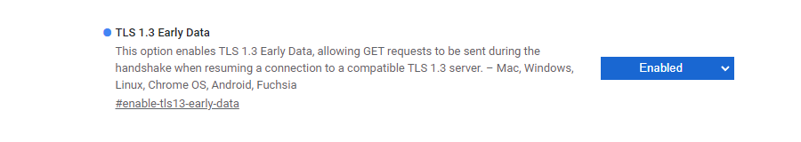

Рис. 1.1

2) Далі Використовуючи openssl створюємо сертифікат .

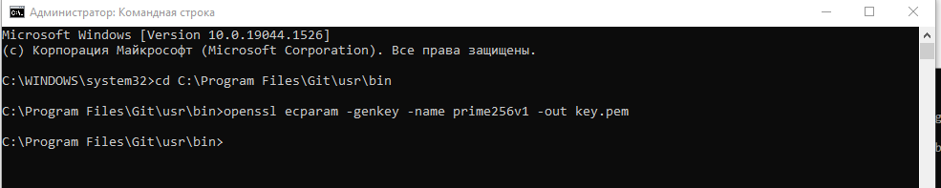

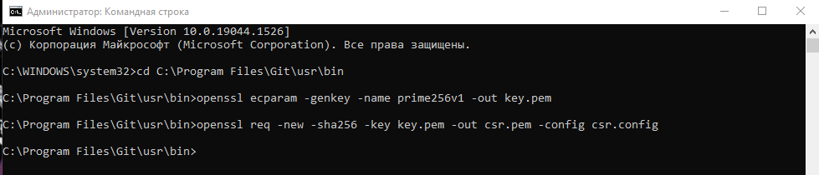

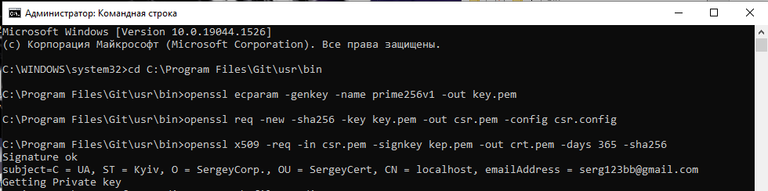



3) Далі імпортуємо його до довірених сетрифікатів.

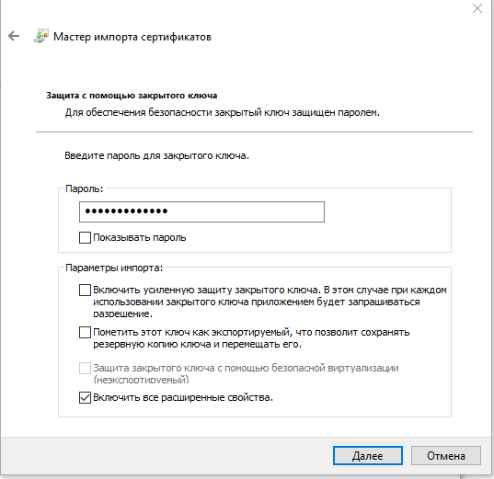

Рис. 1.2

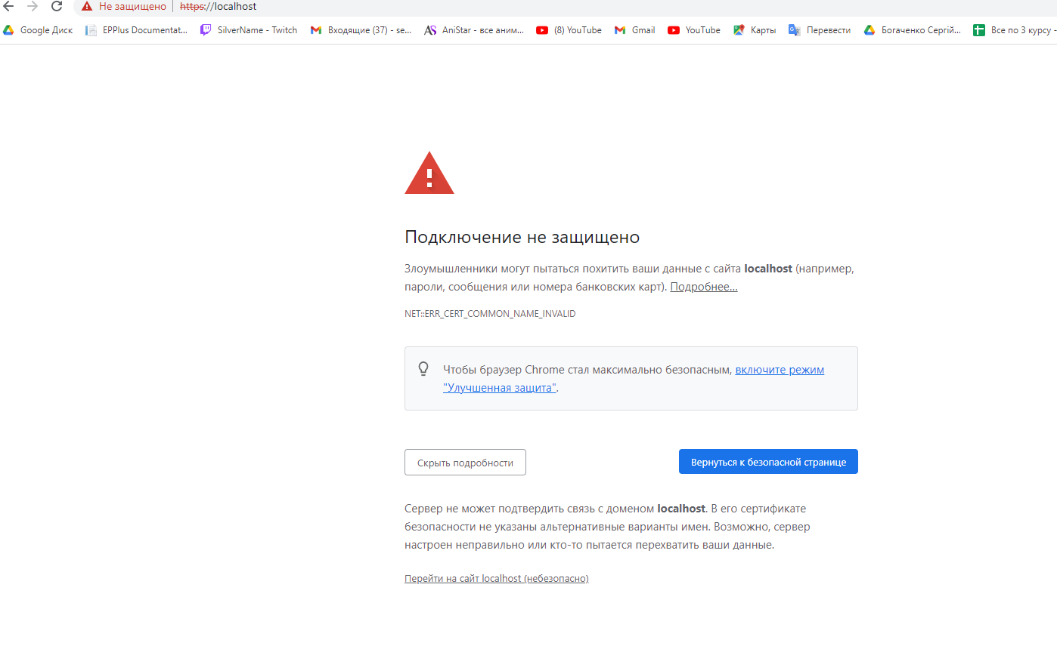

Рис. 1.3

Тут ми побачимо зо браузер все одно ідентифікує наш сертифікат як ненадійних адже ми видали його самі собі(а не автоматична якась програма).

Сертифікат:

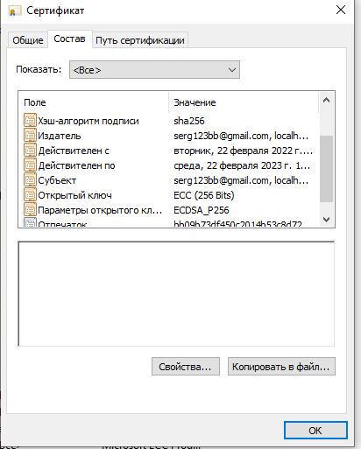

Рис. 1.4

Варіант 2 (використання звичайної командної строки)

1) 1)Для того щоб створити сертифікат нам потрібно відкрити консоль та вписати команду для створення сертифікату. Після чого з’явиться вікно де треба ввести пароль та його підтвердити.

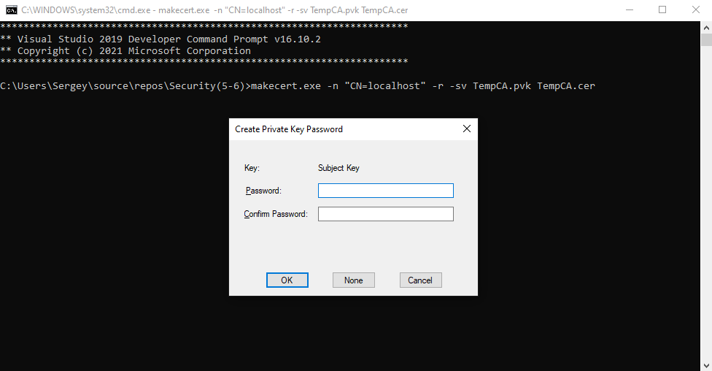

Рис. 2.1

2) Далі потрібно ввести пароль.

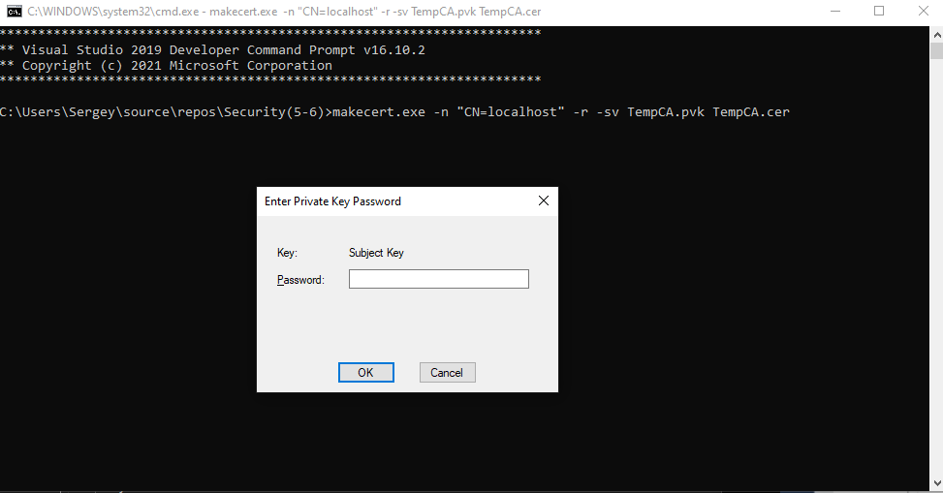

Рис. 2.2

3) Після цього ми можемо бачити що в каталозі проекту був створений сертифікат.

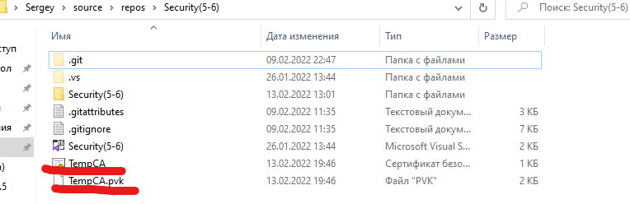

Рис. 2.3

4) Далі потрібно відкрити спеціальну утиліту MMC. Та виконати такі дії:

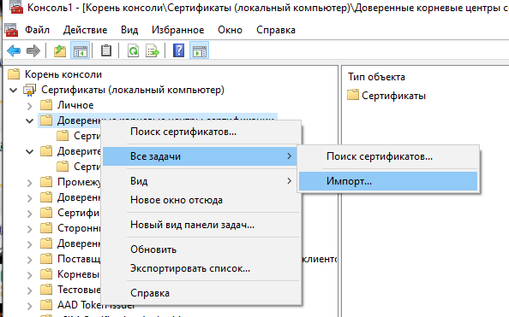

Рис. 2.4

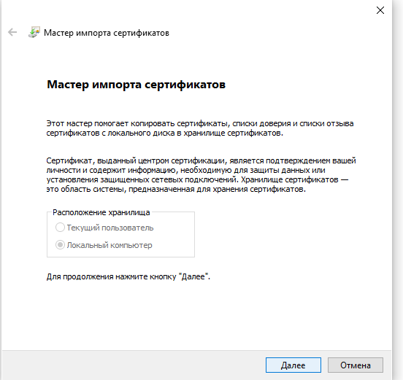

Рис. 2.5

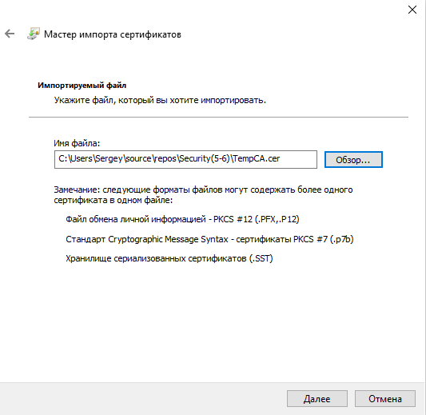

Рисю 2.6

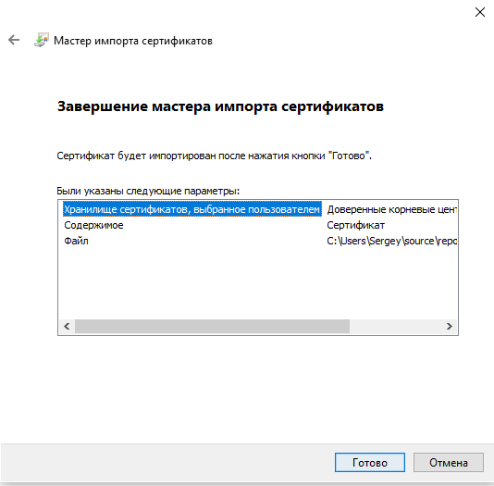

Рис. 2.7

5) Після цього ми можемо побачити в сертифікатах наш сертифікат який ми створили.

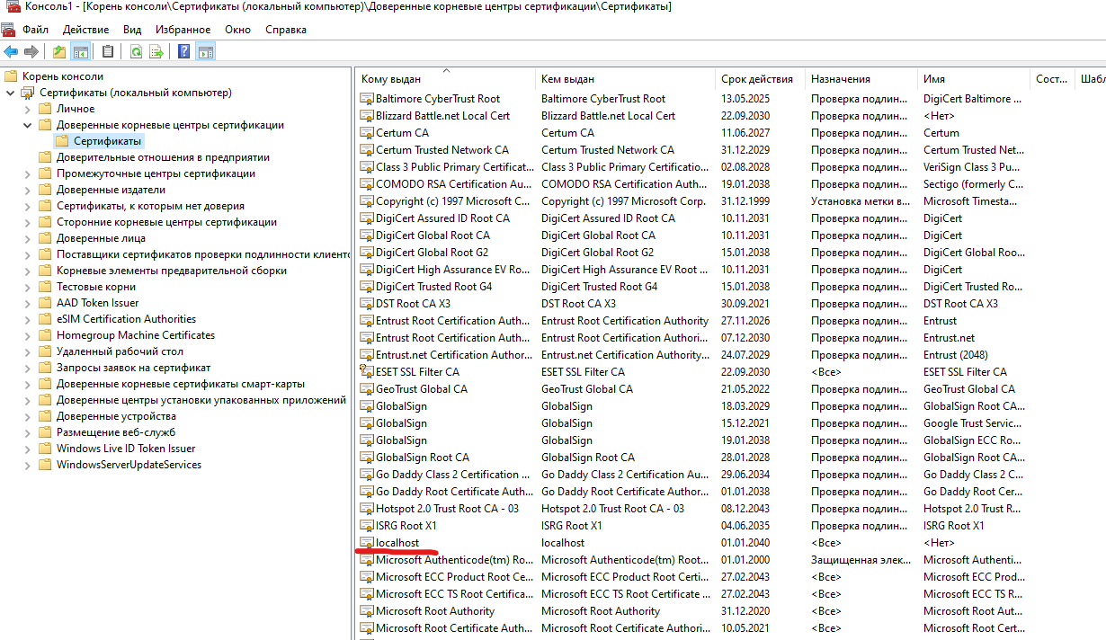

Рис. 2.8

6) Далі відкриємо Диспетчер служб IIS щоб прив’язати наш сертифікат до нашого сайту. Для цього треба зробити наступні дії

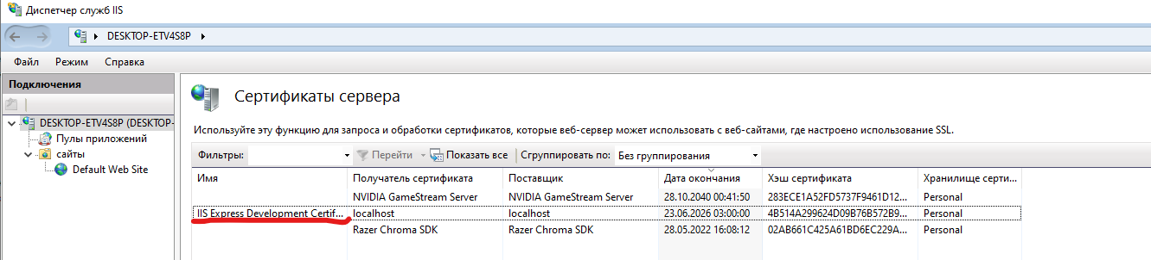

Рис. 2.9

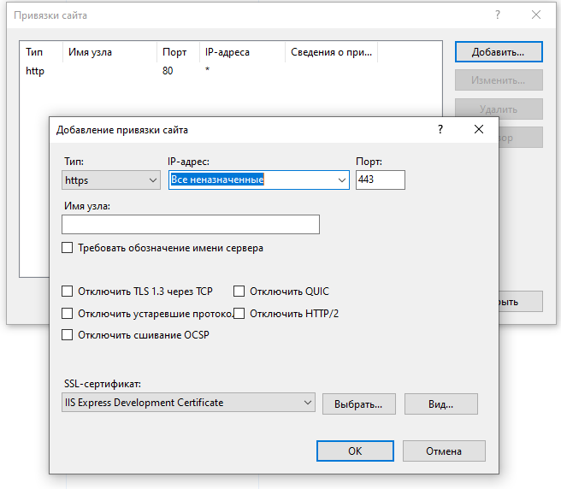

Рис. 2.10

Тут ми бачимо що ми зв’язали їх.

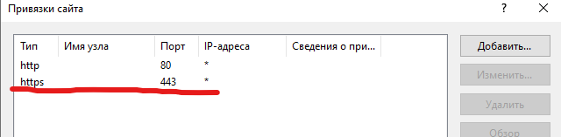

Перевірка результатів:

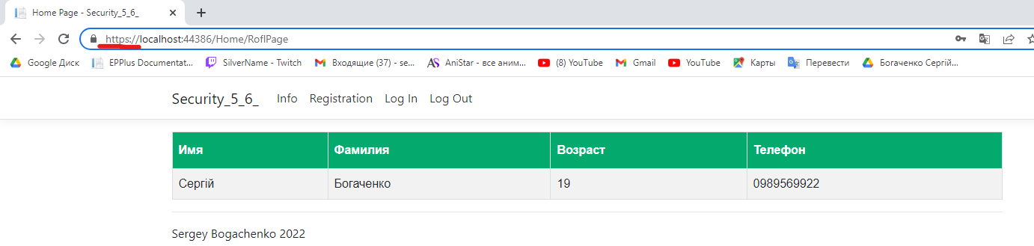

Рис. 2.11

Сертифікат:

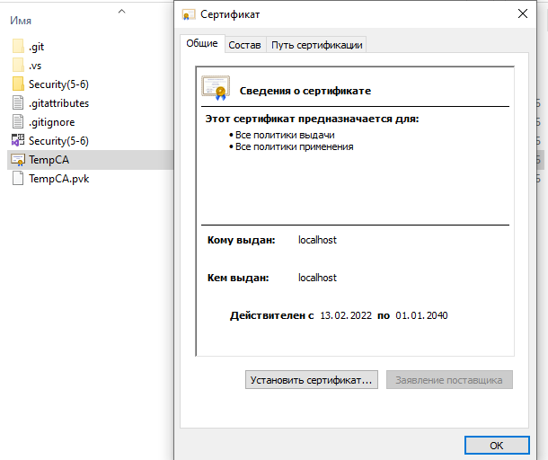

Рис. 2.12